中長期的な経費等見込みの概算（推計）について示した表（イ）（ロ）

１２　中長期的な経費等見込みの概算（推計）（平成31年2月）

　※ 予防保全の対象：その部位の不具合・故障が建物全体の機能不全や長期使用に影響を及ぼすため、問題が生じる前に計画的に保全し、性能・機能を所定の状態に維持するもの。（例：屋上防水、外壁、受電設備等）

（算出の前提条件）

(イ) 予防保全

1. 現状の施設規模や地方債制度等が維持・継続されるものとして計上。
2. 保全対象の各部位について、ファシリティマネジメントの観点から更新周期を設定。
3. 予防保全の対象について、劣化度調査により「概ね良好」から「緊急修繕対応もしくは次年度以降の対応必要」まで４段階に分類。
4. 分類の結果、緊急性を要するもの等を初年度から２～３年で改修等を実施。以降②の周期に緊急度・優先度を勘案して、経費及び財源を見込む。
5. 平成３０年度調査対象施設については一部、調査途中であることから、平成２８・２９年度に調査済分の実績から勘案して計上。

　(ロ) 建替え

（参考）中長期的な経費等見込みの概算（推計）について示した表（ハ） 築後７０年目に同一規模で建替えるものとして計上。

※ 事後保全の対象：不具合・故障が生じた後に改修等を行い、性能・機能を所定の状態に戻すもの。（例：内部仕上、照明器具、衛生器具等）

(ハ) 事後保全

（参考）中長期的な経費等見込みの概算（推計）について示した表（ニ）　 　本来、不具合・故障が発生した時点で、不具合・故障箇所を限定的に更新するものであるが、不具合等の数量や発生時期の予測が困難なことから、所定の更新時期を目安に全数更新するものとして計上。今後発生の傾向がつかめた段階であらためて取り扱いを検討することとし、当面は毎年度の予算編成において対応を検討する。

　(ニ) 1,000平方メートル未満

　　 　現段階では中長期保全計画が未策定であることから、平成２７年度に採用した総務省の試算ソフトにより算出。今後、劣化度調査等を行った後(イ)(ハ)に振り分ける。

（経費縮減の取組み等）

○ 今後とも少子高齢化の進展や児童生徒数の減少等、人口動態の変化による個々の施設の需要見込みを踏まえ、総量最適化・有効活用の取組みにより施設保有量を縮減し、事業費(維持管理コスト)の抑制や跡地売却等により財源確保を図る。

○ 現在実施中の災害復旧工事等においても、除却費に適用できる地方債を有効に活用し、一般財源の負担低減に努める。

平成２７年度試算との比較

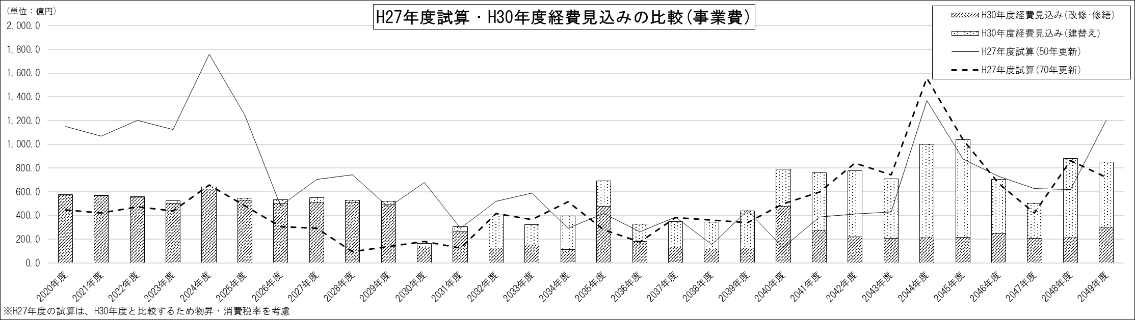

平成２７年度試算と平成３０年度経費見込みの比較を示した表

平成２７年度試算（更新費用試算ソフト等による）での当初１０年間にかかる年平均費用は、５０年更新（建替え）の場合 約９９５億円/年、同７０年更新の場合 約３７５億円/年であったのに対し、今年度（平成３０年度）劣化度調査を踏まえて得られた見込額では 約５５５億円/年となり、平成２７年度試算の７０年更新を上回ったものの、５０年更新の約半分、かつ２０２４年度に予想された事業費のピークを回避できる結果となった。

なお、今回の見込額 約５５５億円/年のうち、計画的な財源確保が求められる「予防保全対象経費」については約２３３億円/年であり、その財源内訳は、現在の地方債制度が継続されれば、一般財源が約１３７億円、地方債が約９６億円と推計される。

今後、必要額を「財政状況に関する中長期試算（粗い試算）」に計上するとともに、事業費の精査や設計・工事等の執行体制を調整し、２０２０年度から予防保全型の維持管理に移行する。